ORDENANZA XII-Nº 96

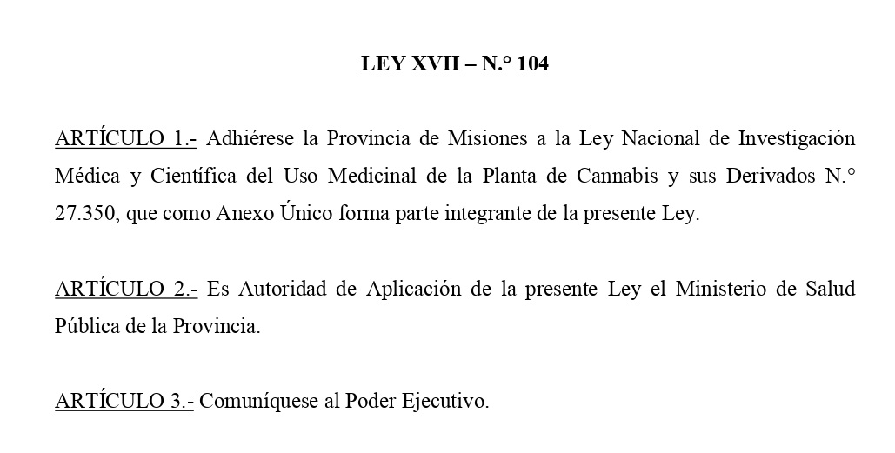
ANEXO ÚNICO

